**作业提交要求：**

**1、请在2024年5月12日23:00之前将该文档合成PDF，命名“姓名+学号+课程班级+作业3”提交至学在浙大。（这项要求5分）（如“张三+20000000+线上班+作业3”）**

**2、该文档中计算题和简答题必须手写提交，否则本次作业一律60分。可以选择两种方式：在纸上做题，拍照加入；用平板等设备书写。**

**3、计算题小数点一律保存到两位。**

**第三次作业答题纸**

**一、选择题（共30分）**

|  |  |  |  |  |  |  |  |  |  |
| --- | --- | --- | --- | --- | --- | --- | --- | --- | --- |
| （1） | （2） | （3） | （4） | （5） | （6） | （7） | （8） | （9） | （10） |
| A | B | A | D | D | B | C | D | B | B |

**二、计算题（共35分）**

1、三部门组成的经济中，消费函数为，投资函数为，货币需求函数为，政府购买支出为，税收，名义货币供给量，充分就业时的国民收入为285。其中为利率，为可支配国民收入，为国民收入。

（1）若价格水平为2，则IS-LM决定的均衡国民收入和利率是多少？

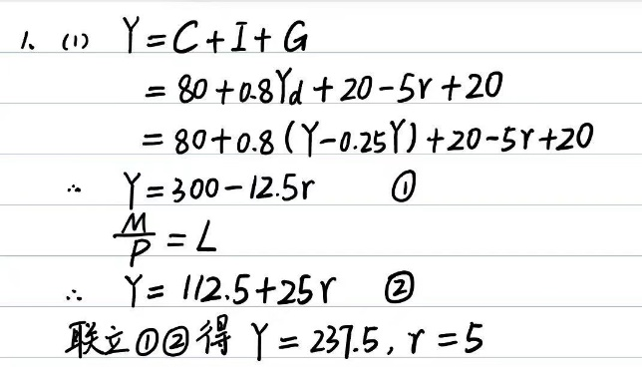

（2）若总供给曲线为，则总供给曲线和总需求曲线决定的均衡国民收入和利率是多少？

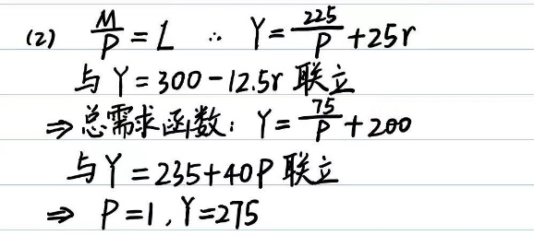

（3）若通过变动政府购买来实现充分就业，求政府购买量的变动和价格水平。

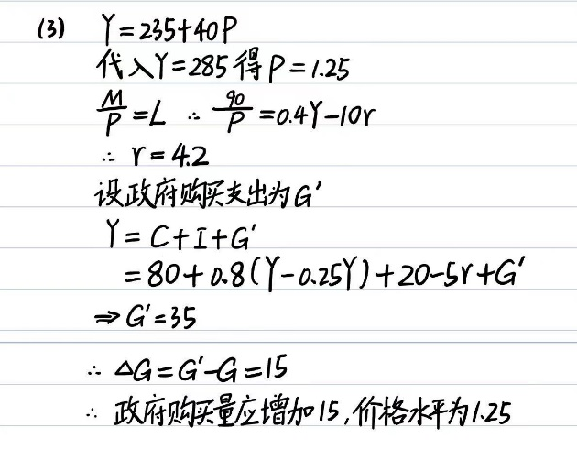

（4）若通过变动货币供给量来实现充分就业，求货币供给量的变动。

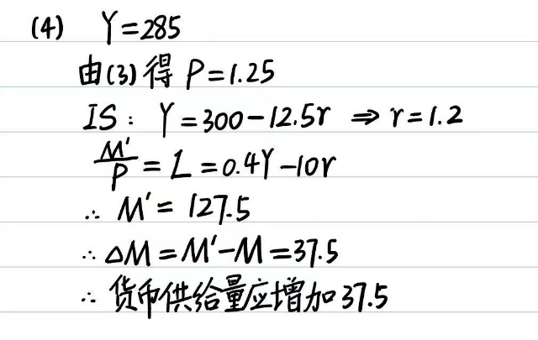

2、当我们考虑商品市场和货币市场同时均衡的问题时，我们通常用到IS－LM模型。假定一个经济可以用如下方程描述（利率r是用百分数表示的，例如，当利率为4%时，r=4）：C=112+0.8（1-t）Y（C为消费，Y为收入，t表示税率）；I=800-72r（I为投资）；G=600（G为政府支出）；t=0.2（t表示税率）；L=0.2Y-20r（L为货币需求）；M/P=600（实际货币供给）

（1）请写出IS曲线方程。

（2）请写出LM曲线方程。

（3）请计算均衡的收入水平和利率。

（4）请借助图形描述模型的均衡条件，并解释为什么这是一个均衡条件。

（5）在这一模型中，价格水平是外生的，那么，当价格水平上升一倍时，模型的均衡解会发生什么变化？价格水平变化和均衡收入水平之间的关系在宏观经济学中被称为什么关系？

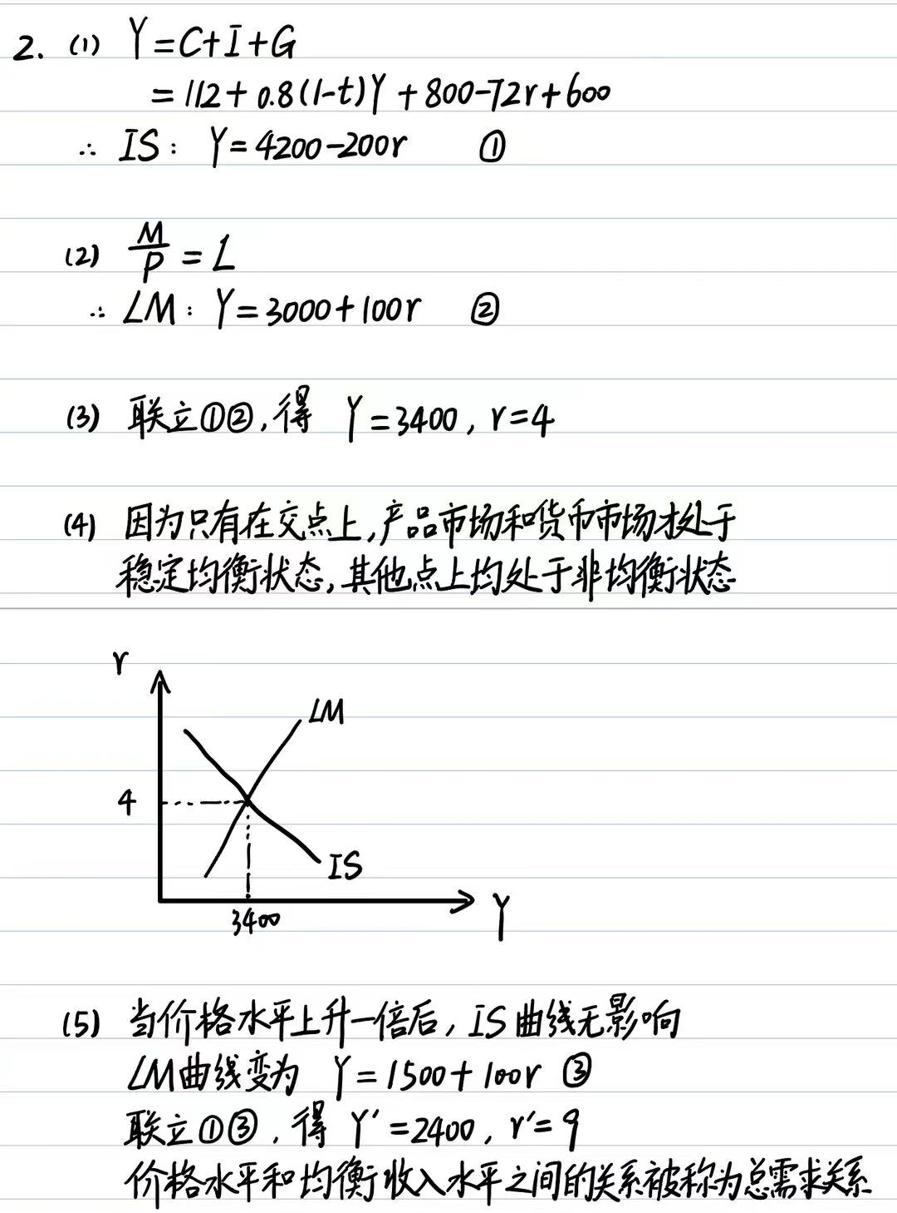

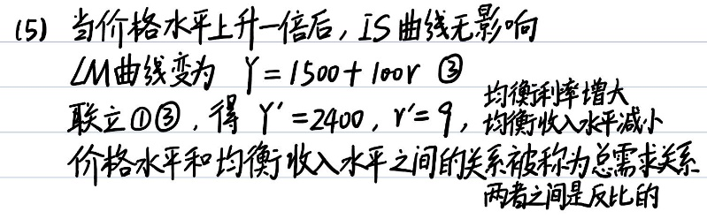

**三、简答题（共30分）**

1. 什么是总需求曲线的利率效应？什么是总需求曲线的实际财富效应？

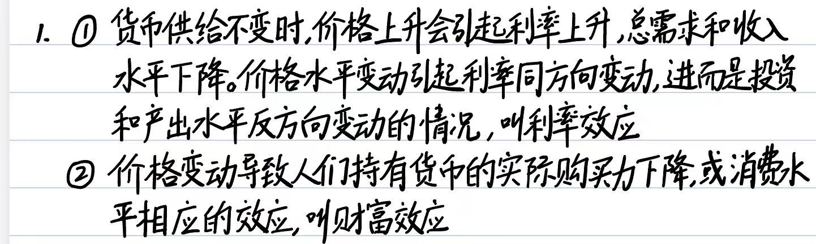

1. 解释供给曲线三个区域的含义。

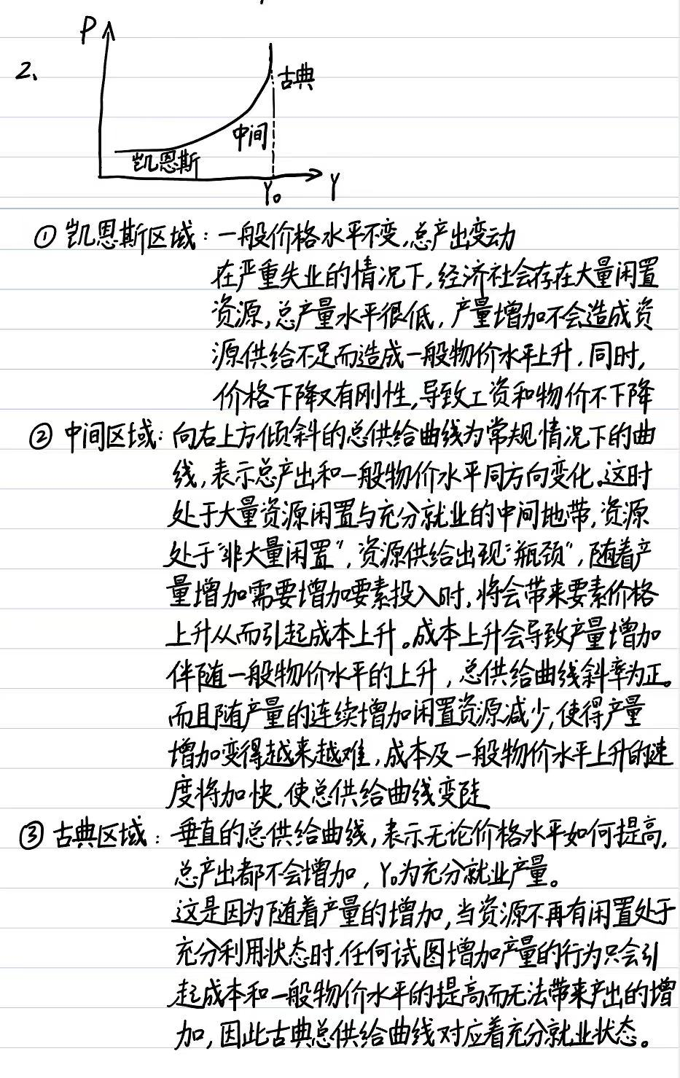

1. 请阐述有效需求决定模型、IS-LM 模型以及AD-AS模型的区别与联系。

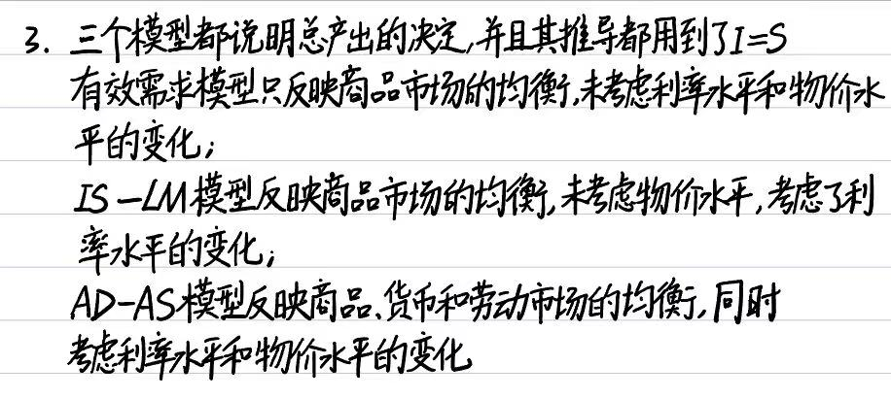

1. 根据下列每一个事件，假设决策者不采用任何行动，解释其对产量和物价水平的短期影响。

（1）股市急剧下跌，减少了消费者的财富

（2）政府增加国防开支

（3）国外经济衰退引起外国购买的中国物品减少

